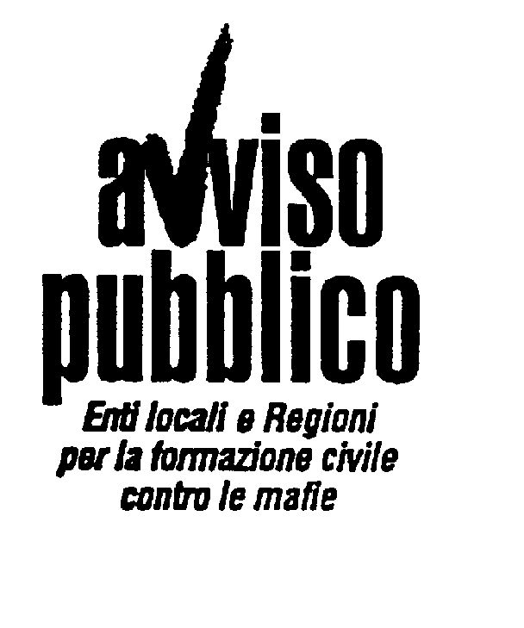 | 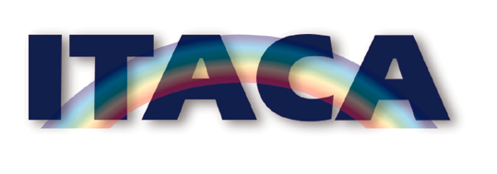  ISTITUTO PER L’INNOVAZIONE E TRASPARENZA DEGLI APPALTI  E LA COMPATIBILITA’ AMBIENTALE |   REGIONE LAZIO

Roma – Venerdì 25 febbraio 2000

REGIONE LAZIO
Sala Teatro pal. “C”
Piazza Oderico da Pordenone, 15

Convegno su
TRASPARENZA E LEGALITA’

NEGLI APPALTI PUBBLICI

Ore 9.00

Registrazione e distribuzione materiali

Ore 9.30

Inizio dei lavori

Interventi introduttivi:

Pietro Badaloni

(Presidente della Regione Lazio)

Enza Rando

Presidente Avviso Pubblico – Sindaco di Niscemi

Comunicazioni:

STRUMENTI E PROCEDURE EFFICACI PER LA SELEZIONE DELLE IMPRESE
E LA SCELTA DELLA MIGLIORE OFFERTA
(Daniele Senzani – Università di Bologna)

RUOLI, RESPONSABILITA’ E STRUMENTI PER IL CONTROLLO DELLA
SUB-CONTRATTAZIONE NELLA GESTIONE DEI CONTRATTI D’APPALTO
(Ivan Cicconi – Direttore ITACA)

Ore 11.00
Interventi:

Francesco Garri
(Presidente Autorità per la vigilanza sui Lavori Pubblici)

Giuseppe Tesauro
(Presidente Autorità garante della Concorrenza e del Mercato)

Pier Luigi Vigna
(Procuratore Nazionale Antimafia)

Ore 12.00
Intervento conclusivo:

Franco Cazzola
Presidente di ITACA – Assessore della Regione Toscana

